Приложение № 2
к Положению о формировании муниципального задания на оказание муниципальных услуг (выполнение работ) в отношении муниципальных учреждений Великого Новгорода и финансовом обеспечении выполнения муниципального задания

ОТЧЕТ О ВЫПОЛНЕНИИ
МУНИЦИПАЛЬНОГО ЗАДАНИЯ
на 2016 год и на плановый период 2017 и 2018 годов¹

от " 27 " января 2017 г.
 |  | Коды
Наименование муниципального учреждения Муниципальное автономное дошкольное образовательное | Форма по  ОКУД
учреждение «Детский сад № 76 «Родничок» ____________________________________________________
____________________________________________________________________________________________ | Дата | 27.01.2017
Виды деятельности муниципального учреждения  Образование и наука__________________________________________________________________________ | По сводному реестру
____________________________________________________________________________________________ | По ОКВЭД | 80.10.1
____________________________________________________________________________________________ | По ОКВЭД | 85,32
Вид муниципального учреждения Дошкольная образовательная организация_________________________  (указывается вид муниципального учреждения из базового (отраслевого) перечня) | По ОКВЭД
Периодичность Ежегодно______________________________________________________________________
(указывается в соответствии с периодичностью представления отчета о выполнении
_____________________________________________________________________________________________________________
муниципального задания, установленной в муниципальном задании)

Часть 1. Сведения об оказываемых муниципальных услугах²
Раздел 1
1. Наименование муниципальной услуги Реализация основных общеобразовательных____  программ дошкольного образования___________________________________________________ | Уникальный номер по базовому (отраслевому) перечню | 117840003 010002010 02100
2. Категории потребителей муниципальной услуги Физические лица в возрасте до 8 лет__
___________________________________________________________________________________
___________________________________________________________________________________
3. Сведения о фактическом достижении показателей, характеризующих качество и (или) объем (содержание) муниципальной услуги:
3.1. Сведения о фактическом достижении показателей, характеризующих качество муниципальной услуги:
Уникаль-ный номер реестровой записи | Показатель, характеризующий содержание муниципальной услуги |  |  | Показатель, характеризующий условия (формы) оказания муниципальной услуги |  | Показатель качества муниципальной услуги
 |  |  |  |  |  | наи-мено-вание пока-зателя | единица измерения по ОКЕИ |  | утвержде-но в муници-пальном задании на год | исполне-но на отчет-ную дату | допус-тимое (воз-мож-ное) откло-нение | откло-нение, превы-шаю-щее допус-тимое (воз-мож-ное) значе-ние | причи-на откло-нения
 | _______  (наиме-нование показа-теля) | _______  (наиме-нование показа-теля) | _______  (наиме-нование показа-теля) | _______  (наиме-нование показа-теля) | _______  (наиме-нование показа-теля) |  | наи-мено-вание | код
1 | 2 | 3 | 4 | 5 | 6 | 7 | 8 | 9 | 10 | 11 | 12 | 13 | 14
0000000000 0493011631 1784000301 0002010021 00101 | От 1 года до 3 лет |  |  | Очная |  | Сохранность контингента воспитанников | процент | 744 | 100 | 100 | 0
 |  |  |  |  |  | Посещаемость | процент | 744 | Не менее 71 | 71 | 0
 |  |  |  |  |  | Отсутствие обоснованных жалоб | процент | 744 | 100 | 100 | 0
3.2. Сведения о фактическом достижении показателей, характеризующих объем (содержание) муниципальной услуги:
Уни-каль-ный номер реестро-вой записи | Показатель, характеризующий содержание муниципальной услуги |  |  | Показатель, характеризующий условия (формы)  оказания муниципальной услуги |  | Показатель объема муниципальной услуги |  |  |  |  |  |  |  | Сред-ний раз-мер платы (цена, та-риф)
 |  |  |  |  |  | наиме-нова-ние показа-теля | единица измерения по ОКЕИ |  | утверж-дено в муници-пальном задании на год | ис-пол-нено на отчет-ную дату | допус-тимое (воз-мож-ное) откло-нение | откло-нение, превы-шаю-щее допус-тимое (возмо-жное) значе-ние | при-чина откло-нения
 | ______  (наименование показа-теля) | ______  (наименование показа-теля) | ______  (наименование показа-теля) | _______  (наиме-нование показа-теля) | _______  (наиме-нование показа-теля) |  | наиме-нова-ние | код
1 | 2 | 3 | 4 | 5 | 6 | 7 | 8 | 9 | 10 | 11 | 12 | 13 | 14 | 15
00000000000 49301163117 84000301000 201002100101 | От 1 года до 3 лет |  |  | Очная |  | Число обучающихся | Человек | 792 | 60 | 60 | 3

Раздел 2
1. Наименование муниципальной услуги Реализация основных общеобразовательных____  программ дошкольного образования___________________________________________________ | Уникальный номер по базовому (отраслевому) перечню | 117840003 010003010 01100
2. Категории потребителей муниципальной услуги Физические лица в возрасте до 8 лет__
___________________________________________________________________________________
___________________________________________________________________________________
3. Сведения о фактическом достижении показателей, характеризующих качество и (или) объем (содержание) муниципальной услуги:
3.1. Сведения о фактическом достижении показателей, характеризующих качество муниципальной услуги:
Уникаль-ный номер реестровой записи | Показатель, характеризующий содержание муниципальной услуги |  |  | Показатель, характеризующий условия (формы) оказания муниципальной услуги |  | Показатель качества муниципальной услуги
 |  |  |  |  |  | наи-мено-вание пока-зателя | единица измерения по ОКЕИ |  | утвержде-но в муници-пальном задании на год | исполне-но на отчет-ную дату | допус-тимое (воз-мож-ное) откло-нение | откло-нение, превы-шаю-щее допус-тимое (воз-мож-ное) значе-ние | причи-на откло-нения
 | _______  (наиме-нование показа-теля) | _______  (наиме-нование показа-теля) | _______  (наиме-нование показа-теля) | _______  (наиме-нование показа-теля) | _______  (наиме-нование показа-теля) |  | наи-мено-вание | код
1 | 2 | 3 | 4 | 5 | 6 | 7 | 8 | 9 | 10 | 11 | 12 | 13 | 14
0000000000 0493011631 1784000301 0003010011 00101 | От 3 лет до 8 лет |  |  | Очная |  | Сохранность контингента воспитанников | процент | 744 | 100 | 100 | 0
 |  |  |  |  |  | Посещаемость | процент | 744 | Не менее 71 | 71 | 0
 |  |  |  |  |  | Отсутствие обоснованных жалоб | процент | 744 | 100 | 100 | 0
3.2. Сведения о фактическом достижении показателей, характеризующих объем (содержание) муниципальной услуги:
Уни-каль-ный номер реестро-вой записи | Показатель, характеризующий содержание муниципальной услуги |  |  | Показатель, характеризующий условия (формы)  оказания муниципальной услуги |  | Показатель объема муниципальной услуги |  |  |  |  |  |  |  | Сред-ний раз-мер платы (цена, та-риф)
 |  |  |  |  |  | наиме-нова-ние показа-теля | единица измерения по ОКЕИ |  | утверж-дено в муници-пальном задании на год | ис-пол-нено на отчет-ную дату | допус-тимое (воз-мож-ное) откло-нение | откло-нение, превы-шаю-щее допус-тимое (возмо-жное) значе-ние | при-чина откло-нения
 | ______  (наименование показа-теля) | ______  (наименование показа-теля) | ______  (наименование показа-теля) | _______  (наиме-нование показа-теля) | _______  (наиме-нование показа-теля) |  | наиме-нова-ние | код
1 | 2 | 3 | 4 | 5 | 6 | 7 | 8 | 9 | 10 | 11 | 12 | 13 | 14 | 15
00000000000 49301163117 84000301000 301001100101 | От 3 лет до 8 лет |  |  | Очная |  | Число обучающихся | Человек | 792 | 191 | 191 | 10
Раздел 3
1. Наименование муниципальной услуги Присмотр и уход___________________________  ________________________________ __________________________________________________ | Уникальный номер по базовому (отраслевому) перечню | 117850011 004000090 08100
2. Категории потребителей муниципальной услуги Физические лица __________________
___________________________________________________________________________________
___________________________________________________________________________________
3. Сведения о фактическом достижении показателей, характеризующих качество и (или) объем (содержание) муниципальной услуги:
3.1. Сведения о фактическом достижении показателей, характеризующих качество муниципальной услуги:
Уникаль-ный номер реестровой записи | Показатель, характеризующий содержание муниципальной услуги |  |  | Показатель, характеризующий условия (формы) оказания муниципальной услуги |  | Показатель качества муниципальной услуги
 |  |  |  |  |  | наи-мено-вание пока-зателя | единица измерения по ОКЕИ |  | утвержде-но в муници-пальном задании на год | исполне-но на отчет-ную дату | допус-тимое (воз-мож-ное) откло-нение | откло-нение, превы-шаю-щее допус-тимое (воз-мож-ное) значе-ние | причи-на откло-нения
 | _______  (наиме-нование показа-теля) | _______  (наиме-нование показа-теля) | _______  (наиме-нование показа-теля) | _______  (наиме-нование показа-теля) | _______  (наиме-нование показа-теля) |  | наи-мено-вание | код
1 | 2 | 3 | 4 | 5 | 6 | 7 | 8 | 9 | 10 | 11 | 12 | 13 | 14
0000000000 0493011631 1785001100 4000090081  00101 | физические лица за исключением льготных категорий |  |  |  |  | Отсутствие обоснованных жалоб | процент | 744 | 100 | 100 | 0
3.2. Сведения о фактическом достижении показателей, характеризующих объем (содержание) муниципальной услуги:
Уни-каль-ный номер реестро-вой записи | Показатель, характеризующий содержание муниципальной услуги |  |  | Показатель, характеризующий условия (формы)  оказания муниципальной услуги |  | Показатель объема муниципальной услуги |  |  |  |  |  |  |  | Сред-ний раз-мер платы (цена, та-риф)
 |  |  |  |  |  | наиме-нова-ние показа-теля | единица измерения по ОКЕИ |  | утверж-дено в муници-пальном задании на год | ис-пол-нено на отчет-ную дату | допус-тимое (воз-мож-ное) откло-нение | откло-нение, превы-шаю-щее допус-тимое (возмо-жное) значе-ние | при-чина откло-нения
 | ______  (наименование показа-теля) | ______  (наименование показа-теля) | ______  (наименование показа-теля) | _______  (наиме-нование показа-теля) | _______  (наиме-нование показа-теля) |  | наиме-нова-ние | код
1 | 2 | 3 | 4 | 5 | 6 | 7 | 8 | 9 | 10 | 11 | 12 | 13 | 14 | 15
00000000000 49301163117 85001100400 00900810010 1 | физические лица за исключением льготных категорий |  |  |  |  | Число детей | Человек | 792 | 248 | 248 | 12

Раздел 4
1. Наименование муниципальной услуги Присмотр и уход___________________________  ________________________________ __________________________________________________ | Уникальный номер по базовому (отраслевому) перечню | 117850005 004000090 06100
2. Категории потребителей муниципальной услуги Физические лица __________________
___________________________________________________________________________________
___________________________________________________________________________________
3. Сведения о фактическом достижении показателей, характеризующих качество и (или) объем (содержание) муниципальной услуги:
3.1. Сведения о фактическом достижении показателей, характеризующих качество муниципальной услуги:
Уникаль-ный номер реестровой записи | Показатель, характеризующий содержание муниципальной услуги |  |  | Показатель, характеризующий условия (формы) оказания муниципальной услуги |  | Показатель качества муниципальной услуги
 |  |  |  |  |  | наи-мено-вание пока-зателя | единица измерения по ОКЕИ |  | утвержде-но в муници-пальном задании на год | исполне-но на отчет-ную дату | допус-тимое (воз-мож-ное) откло-нение | откло-нение, превы-шаю-щее допус-тимое (воз-мож-ное) значе-ние | причи-на откло-нения
 | _______  (наиме-нование показа-теля) | _______  (наиме-нование показа-теля) | _______  (наиме-нование показа-теля) | _______  (наиме-нование показа-теля) | _______  (наиме-нование показа-теля) |  | наи-мено-вание | код
1 | 2 | 3 | 4 | 5 | 6 | 7 | 8 | 9 | 10 | 11 | 12 | 13 | 14
0000000000 0493011631 1785000500 4000090061  00101 | Дети- инвалиды |  |  |  |  | Отсутствие обоснованных жалоб | процент | 792 | 100 | 100 | 0
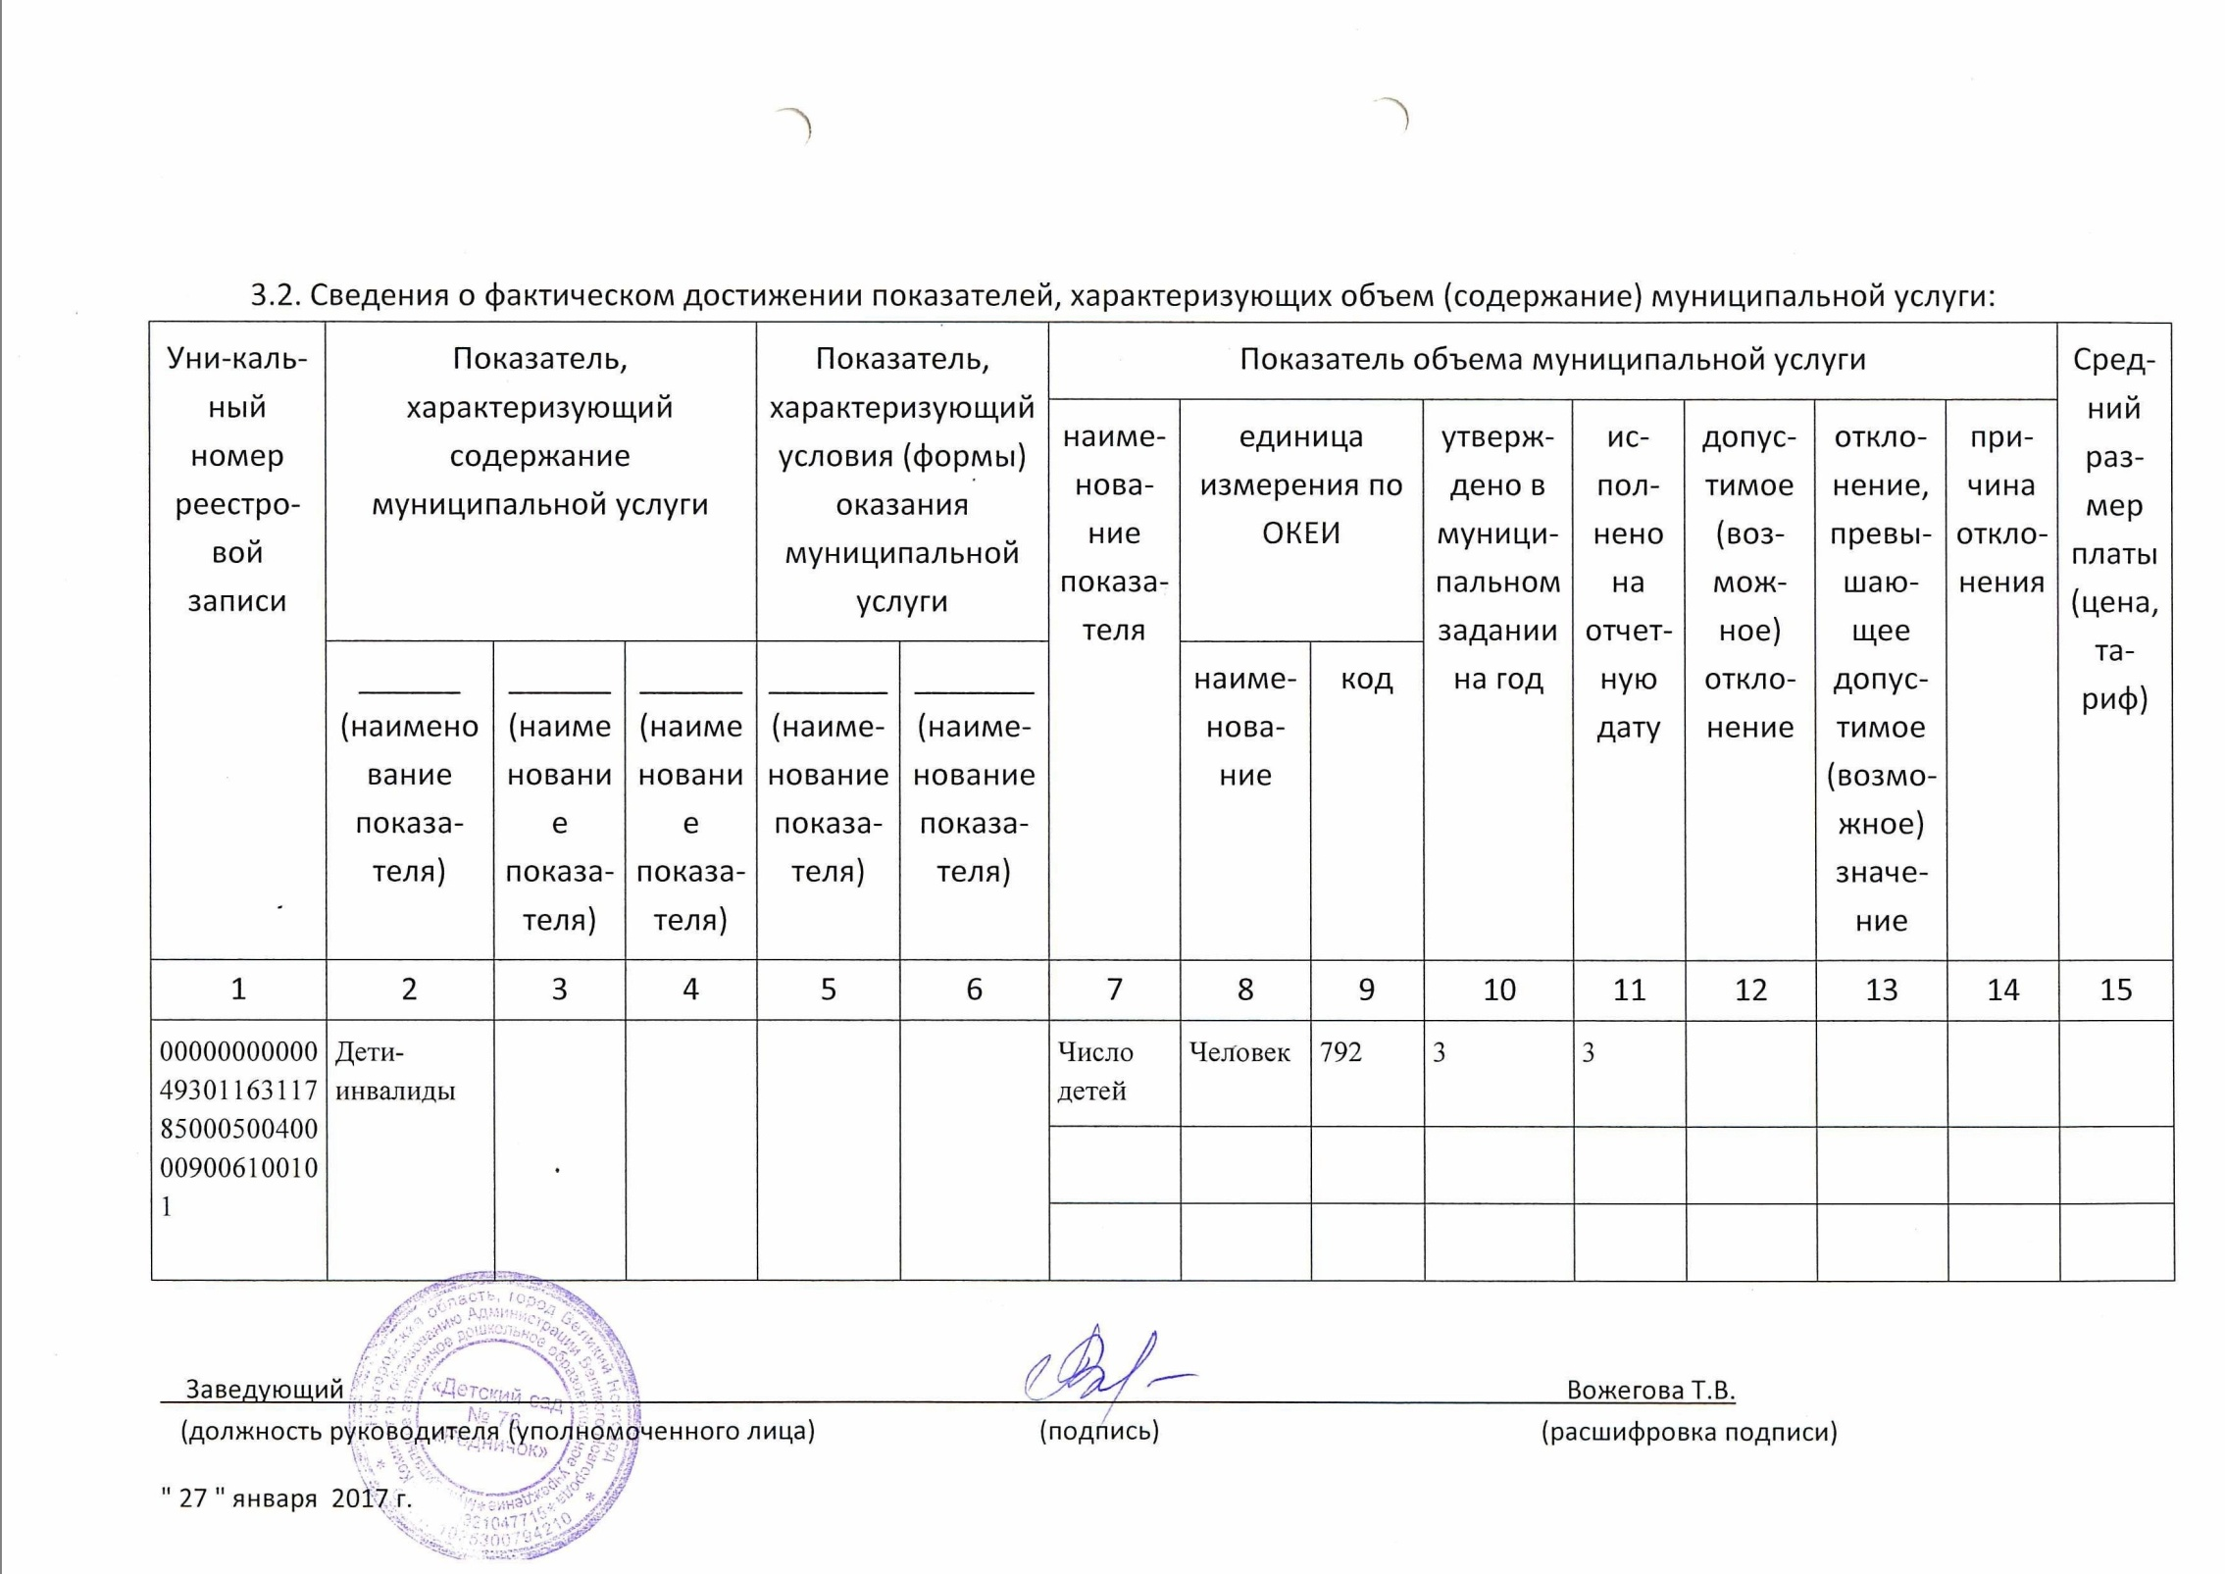

¹ Муниципальное задание формируется на срок до одного года в случае утверждения бюджета Великого Новгорода на очередной финансовый год и на срок до трех лет в случае утверждения бюджета Великого Новгорода на очередной финансовый год и плановый период.
² Формируется при установлении муниципального задания на оказание муниципальной услуги (услуг) и выполнение работы (работ) и содержит требования к оказанию муниципальной услуги (услуг) раздельно по каждой из муниципальных услуг с указанием порядкового номера раздела.
³ Формируется при установлении муниципального задания на оказание муниципальной услуги (услуг) и выполнение работы (работ) и содержит требования к выполнению работы (работ) раздельно по каждой из работ с указанием порядкового номера раздела.

___________________________________________________

